
Trainingsplanung DFB-Basis-Coach
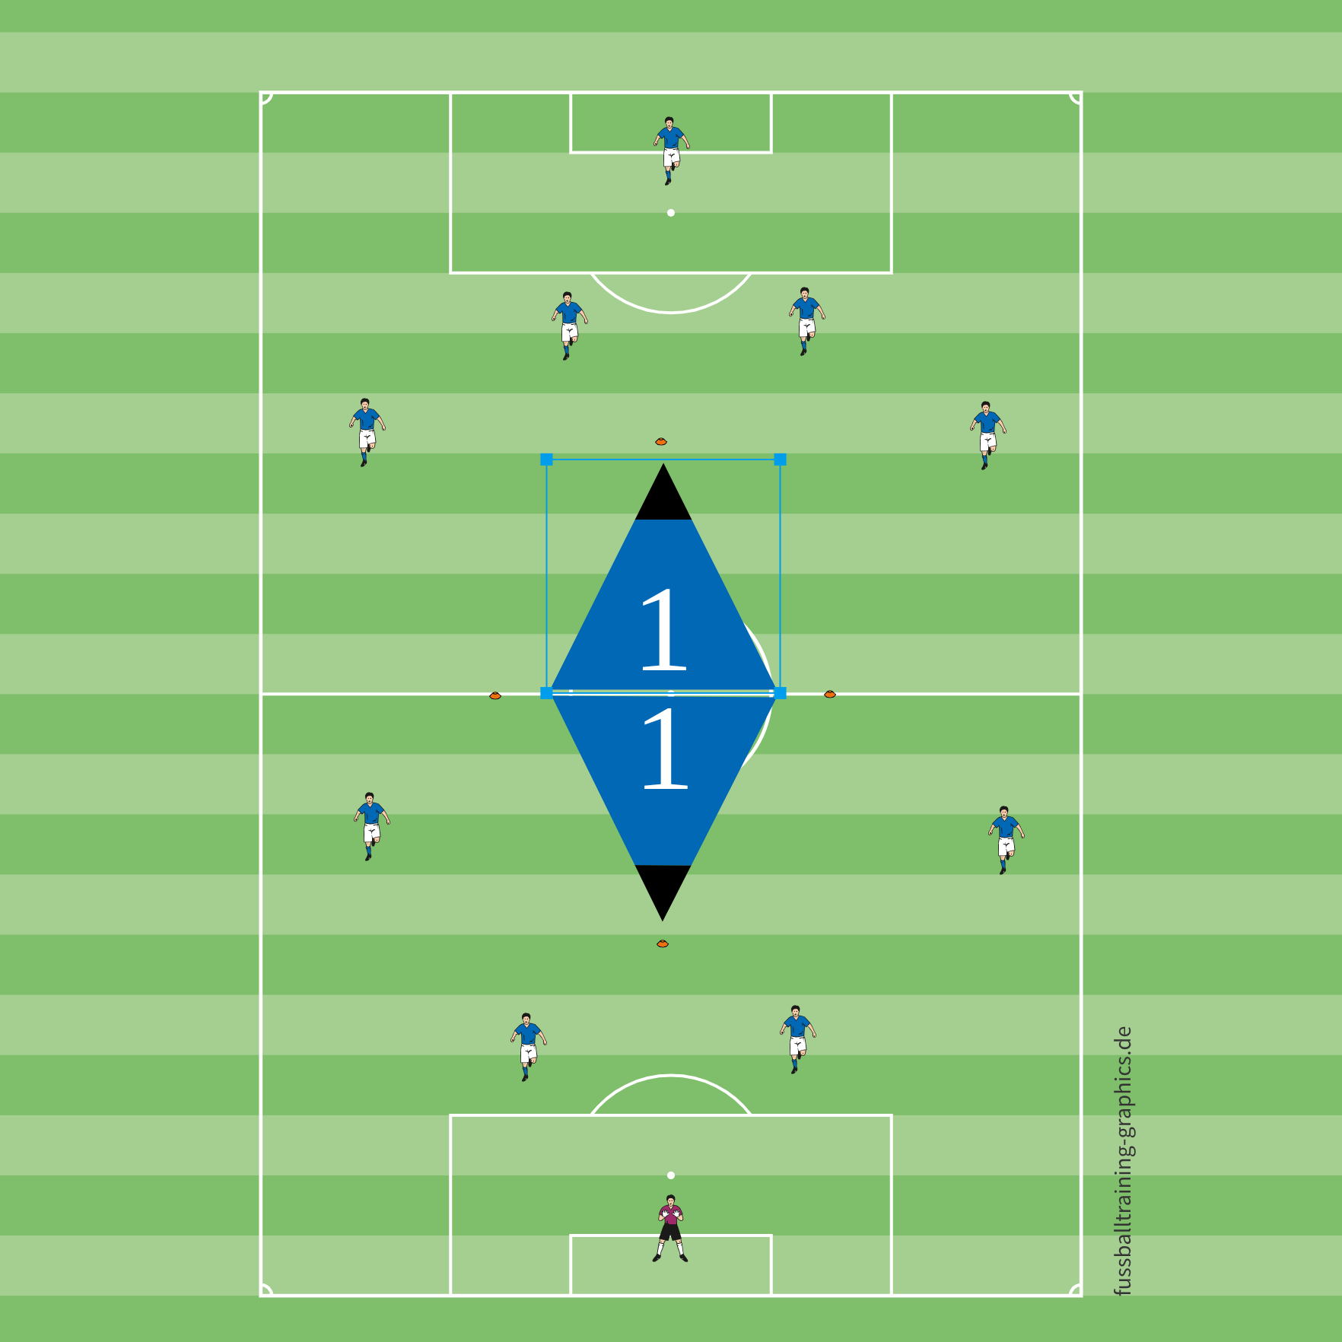
Name:
Thema: Materialbedarf:
TF | Coachingpunkte | Organisation (individueller Maßstab möglich) | Ablauf inkl. Varianten
Übungs- oder Spielform |  | 